《国家重点基础研究发展规划》项目(2005CB422000)
青藏高原环境变化及其对全球变化的响应与适应对策

简 报

2006-01/总第05期

项目专家组办公室 编 2006年4月

青藏高原环境变化及其对全球变化的响应与适应对策
项目实施计划评议会

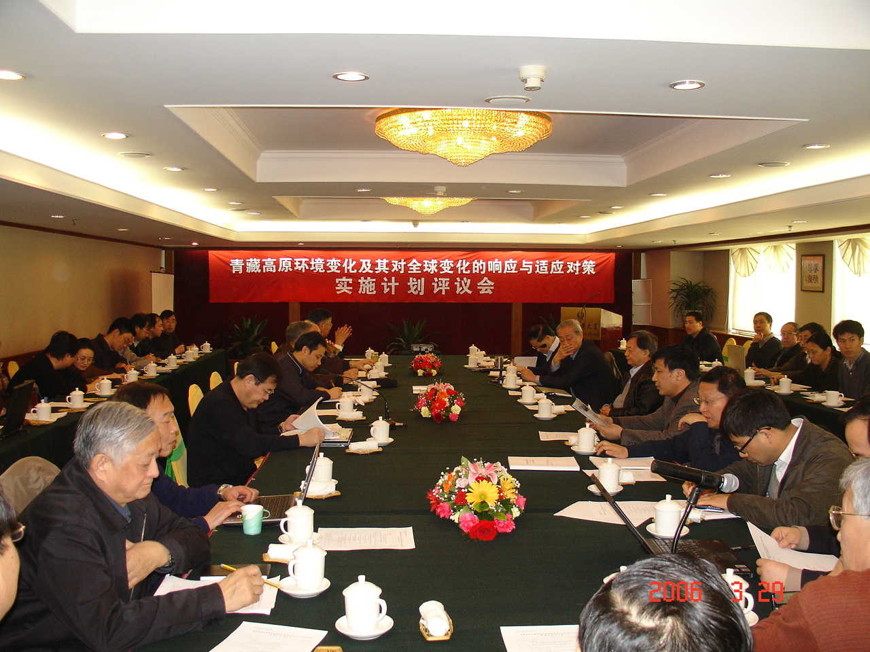
“青藏高原环境变化及其对全球变化的响应与适应对策”项目于2006年3月29日在北京召开了实施计划评议会。会议由孙鸿烈、蒋有绪、郑度和丁仲礼院士主持。参加会议的包括973计划专家顾问组成员孙鸿烈院士，973计划专家咨询组成员李文华、李泽椿院士，项目学术指导秦大河院士，科技部基础司张峰处长，中国科学院资源环境科学与技术局冯仁国副局长及黄铁青、周少平处长，项目首席科学家姚檀栋研究员，项目各课题负责人和所在单位业务处及财务处负责人以及项目学术骨干等70余人。会议特邀中国科学院大气物理研究所符淙斌院士及中国藏学研究中心周炜研究员分别做题为“对全球变化科学发展方向的一些看法”及“西藏边境地区的贫困与国家安全”的学术报告。
项目实施计划评议会
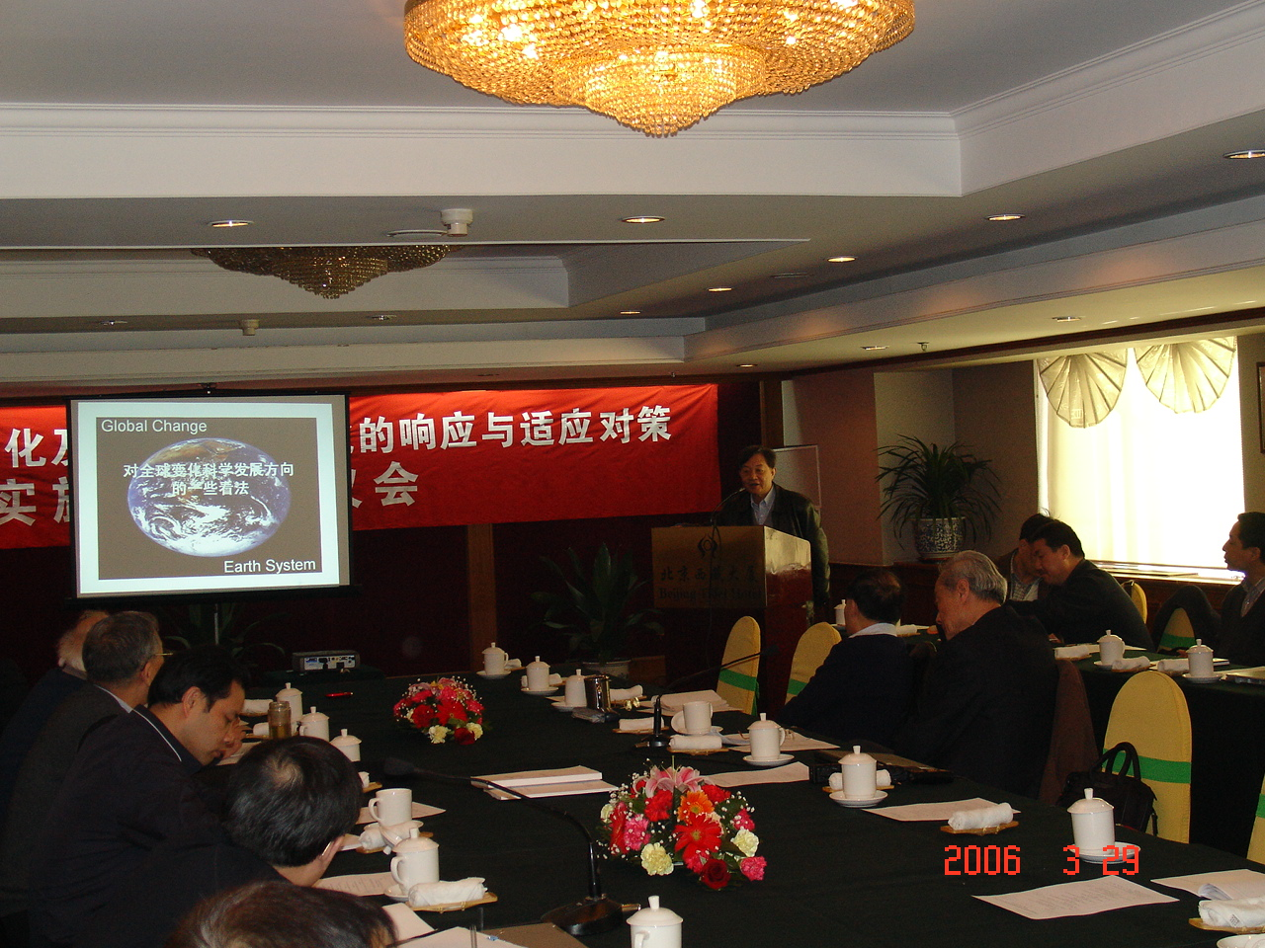
在听取了项目首席科学家姚檀栋研究员及各课题负责人关于项目及六个课题总体研究计划、前两年研究重点，以及实施计划方案的汇报后，与会的各位专家对本项目及各课题前两年的实施计划进行了评议，提出了一些针对性问题和指导性的建议。
符淙斌院士做特邀报告
与会专家提出以下建议：
- 本项目要在国家需求和科学前沿两点上有所把握。要求明确核心目标，把有限的经费和人员集中到目标上来。因此，要在国家重大需求上有一定的影响。
- 应将青藏高原研究获取的信息和数据集中起来，做出有影响的成果。成立一个国际青藏高原研究组织，将研究青藏高原的科学家集中起来，使我们在某些领域内主导青藏高原的研究。
- 环境变化的形成机制是一个综合性的问题，必须将变化过程、响应机制和适应对策综合起来。气候环境变化的现代过程，特别是近几十年来的变化，到底是受什么影响，这是国家需求问题，也是难点和重点。第三、四、五和六课题应有所综合，提出一个综合性的研究方案。第六课题则要紧紧地围绕国家重大需求来做，同时要得到地方政府和中央决策的支持。
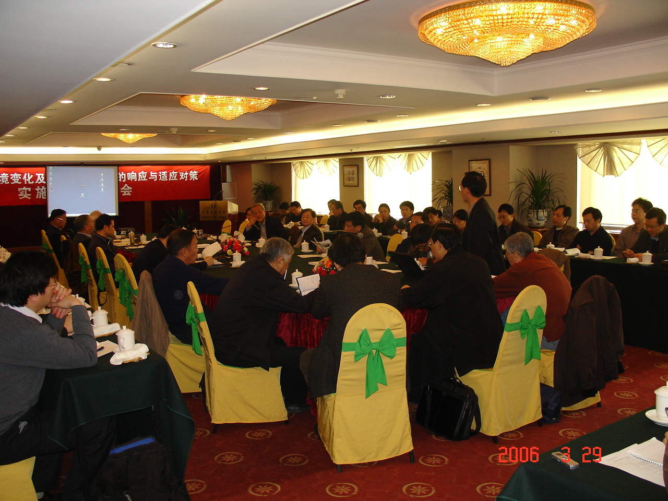
- 国际上有种看法认为：青藏高原对环境影响是区域尺度的。青藏高原的隆升过程的影响到底是全球的还是区域的，这是一个必须回答的前沿科学问题。如果青藏高原的影响是全球的，那么介质是什么，通过什么来影响全球。从当前研究来看，第一、二课题要扎扎实实的解决源头和机制的问题。青藏高原研究必须把历史搞清楚，在这个前提下，确实证明青藏高原影响是全球的，而且找到了证据，才能有发言权。
首席科学家姚檀栋做总结发言
- 项目内部的协调是关键问题，建议成立两个协调小组。
会上，首席科学家姚檀栋研究员对专家及有关领导给予的指导和关心，表示衷心感谢，并指出：
- 成立两个协调组，第一协调组负责协调第一、第二课题，应瞄准国际前沿，以解决重大的科学问题为目标；第二协调组负责协调第三、四、五、六课题。这样就有可能把各课题有机的联合起来。要强化现代过程的研究和集成，进一步加强环境、生态、冰冻圈等相互关系的研究，并选取代表性的关键地区联合攻关。
- 数据库建设是研究工作的基础，也是成果的关键部分，应引起高度重视。
- 各个课题围绕项目的总体目标，集中聚焦重大的科学问题和国家需求，来调整自己研究的方向。
- 进一步加强国际合作，并在合作中起主导作用。

最后，项目专家组会同所在单位业务处及财务处负责人对项目的管理及财务管理细则做进一步讨论，并达成一致意见。要认真贯彻科技部关于973项目的各项管理要求，并重点强调科研成果、数据库、财务管理及固定资产的登记申报，具体的管理工作要按“项目管理办法”和“经费使用管理办法”严格执行。


通讯地址：北京市海淀区双清路18号中国科学院青藏高原研究所
电 话：010-64889819 传真：010-64889769 邮政编码：100085
E-mail: fengxh@igsnrr.ac.cn

